Agregamos el rol de servidor DNS al windows server y lo configuramos:
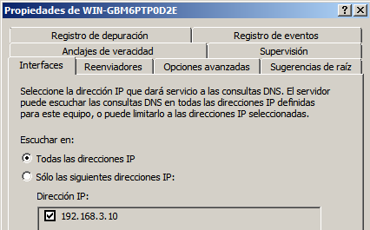

Creamos una zona con el nombre de mimakina.com:
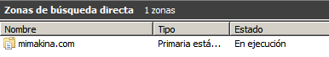

Le agregamos los registros:
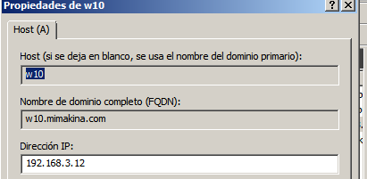
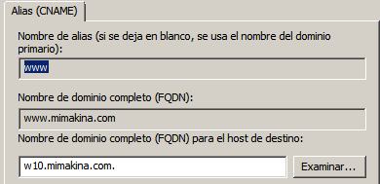

Anteriormente, en nuestro servidor web, le asignamos una ip estática (192.168.3.12)
También disponemos del servidor dhcp ya creado, por lo que asigna una dirección ip al cliente en el rango 192.168.3.10-192.168.3.100.

Iniciamos la busqueda de www.mimakina.com en el cliente y esto es lo que resuelve:
